2016年工程招标代理机构统计公报
根据工程招标代理机构统计制度相关规定，我部对2016年工程招标代理机构基本数据进行了统计，现公布如下：
一、工程招标代理机构的分布情况
2016年度参加统计的全国工程招标代理机构共6495个，比上年增长6.44%。按照资格等级划分，甲级机构1957个，比上年增长9.51%；乙级机构2786个，比上年下降0.11%，暂定级机构1752个，比上年增长14.81%。按照企业登记注册类型划分，国有企业和国有独资公司共263个，股份有限公司和其他有限责任公司共3302个，私营企业2802个，港澳台投资企业5个，外商投资企业4个，其他企业53个。具体分布见表一、表二：
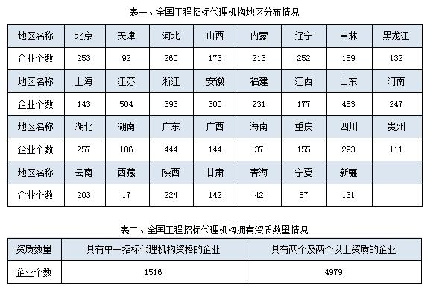
二、工程招标代理机构的人员情况
2016年年末工程招标代理机构从业人员合计581700人，比上年增长5.85%。其中，正式聘用人员536042人，占年末从业人员总数的92.15%；临时工作人员45658人，占年末从业人员总数的7.85%。
2016年年末工程招标代理机构正式聘用人员中专业技术人员合计464325人，比上年增长6.4%。其中，高级职称人员78695人，中级职称208100人，初级职称109031人，其他人员68499人。专业技术人员占年末正式聘用人员总数的85.25%。
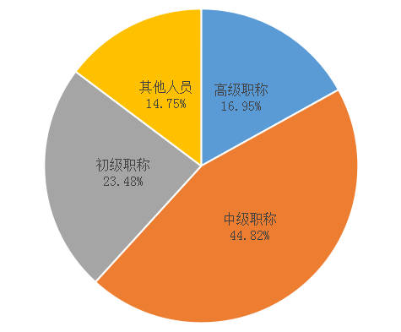
2016年年末工程招标代理机构正式聘用人员中注册执业人员合计130677人，比上年增长15.83%。其中，注册造价工程师58977人，占总注册人数的45.13%；注册建筑师1391人，占总注册人数的1.06%；注册工程师4268人，占总注册人数的3.27%；注册建造师24983人，占总注册人数的19.12%；注册监理工程师39591人，占总注册人数的30.3%；其他注册执业人员1467人，占总注册人数的1.12%。从统计报表情况看，94.36%的工程招标代理机构的注册造价工程师数量能够满足企业资格标准要求，其中，96.47%的甲级工程招标代理机构的注册造价工程师数量能够满足企业资格标准要求。
三、工程招标代理机构的业务情况
2016年度工程招标代理机构工程招标代理中标金额97896.03亿元，比上年增长18.4%。其中，房屋建筑和市政基础设施工程招标代理中标金额78428.65亿元，占工程招标代理中标金额的80.11%；招标人为政府和国有企事业单位工程招标代理中标金额67814.25亿元，占工程招标代理中标金额的69.27%。
2016年度工程招标代理机构承揽合同约定酬金合计1707.9亿元，比上年增长23.18%。其中，工程招标代理承揽合同约定酬金为300.51亿元，占总承揽合同约定酬金的17.6%；工程监理承揽合同约定酬金为444.89亿元；工程造价咨询承揽合同约定酬金为297.05亿元；项目管理与咨询服务承揽合同约定酬金为239.16亿元；其他业务承揽合同约定酬金为426.29亿元。
四、工程招标代理机构的财务情况
2016年度工程招标代理机构的营业收入总额为2544.18亿元，比上年减少0.72%。其中，工程招标代理收入306.82亿元，占营业收入总额的12.06%；工程监理收入441.3亿元，工程造价咨询收入332.15亿元，工程项目管理与咨询服务收入301.73亿元，其他收入1162.18亿元。
2016年度工程招标代理机构的营业成本合计1865.46亿元，营业税金及附加合计72.19亿元，营业利润合计244.15亿元，利润总额合计258.27亿元，所得税合计51.23亿元，负债合计3726.1亿元，所有者权益合计3839.37亿元。
五、工程招标代理机构工程招标代理收入前100名情况
2016年度工程招标代理机构工程招标代理收入前100名中，从资质等级来看，甲级机构87个，乙级机构9个，暂定级4个。

2016年工程造价咨询统计公报
根据工程造价咨询统计制度相关规定，我部对2016年具有资质的工程造价咨询企业基本数据进行了统计，现公布如下：
一、企业的分布情况
2016年全国共有7505家工程造价咨询企业参加了统计，比上年增长5.6%。其中，甲级工程造价咨询企业3381家，增长11.92%；乙级工程造价咨询企业4124家，增长0.9%。专营工程造价咨询企业2002家，减少3.2%；兼营工程造价咨询企业5503家，增长9.2%。具体分布见表一、二：
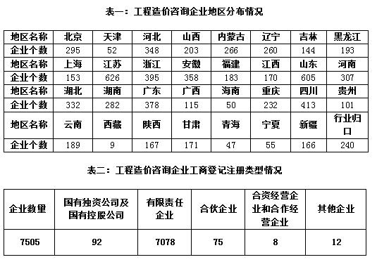
二、从业人员情况
2016年末，工程造价咨询企业从业人员462,216人，比上年增长11.54%。其中，正式聘用员工426,730人，占年末从业人员总数的92.32%；临时聘用人员35,486人，占年末从业人员总数的7.68%。
2016年末，工程造价咨询企业中共有注册造价工程师81,088人，比上年增长10.15%，占全部造价咨询企业从业人员的17.54%；造价员110,813人，比上年增长2.02%，占全部造价咨询企业从业人员的23.97%。
2016年末，工程造价咨询企业共有专业技术人员合计314,749人，比上年增长11.39%，占年末从业人员总数的68.1%。其中，高级职称人员67,869人，中级职称人员161,365人，初级职称人员85,515人，各级别职称人员占专业技术人员比例分别为21.56%、51.27%、27.17%。
三、业务情况
2016年工程造价咨询企业的营业收入为1203.76亿元，比上年增长11.51%。其中工程造价咨询业务收入595.72亿元，增长15.37%，占49.49%；招标代理业务收入占10.82%；建设工程监理业务收入占20.6%；项目管理业务收入占11.15%；工程咨询业务收入占7.94%。
上述工程造价咨询业务收入中：
按所涉及专业划分，房屋建筑工程专业收入348.91亿元，占全部工程造价咨询业务收入比例为58.57%；市政工程专业收入93.67亿元，占15.72%；公路工程专业收入27.73亿元，占4.65%；火电工程专业收入15.16亿，占2.55%；水利工程专业收入12.93亿元，占2.17%；其他各专业收入合计97.32亿元，占16.34%。
按工程建设的阶段划分，前期决策阶段咨询业务收入为56.42亿元、实施阶段咨询业务收入138.18亿元、竣工结（决）算阶段咨询业务收入235.74亿元、全过程工程造价咨询业务收入142.73亿元、工程造价经济纠纷的鉴定和仲裁的咨询业务收入10.63亿元，各类业务收入占工程造价咨询业务收入比例分别为9.47%、23.2%、39.57%、23.96%和1.78%。此外，其他工程造价咨询业务收入12.02亿元，占2.02%。
四、财务情况
2016年上报的工程造价咨询企业实现利润总额182.29亿元，上缴所得税合计39.12亿元。

2016年建设工程监理统计公报
根据建设工程监理统计制度相关规定，我们对2016年全国具有资质的建设工程监理企业基本数据进行了统计，现公布如下：
一、企业的分布情况
2016年全国共有7483个建设工程监理企业参加了统计，与上年相比增长0.67%。其中，综合资质企业149个，增长17.32%；甲级资质企业3379个，增长4%；乙级资质企业2869个，增长0.3%；丙级资质企业1081个，减少9.01%；事务所资质企业5个，减少44.44%。具体分布见表一～表三：
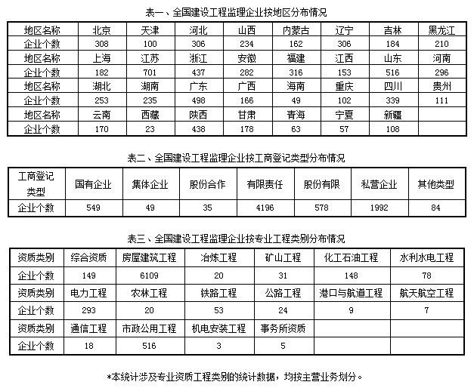

二、从业人员情况
2016年年末工程监理企业从业人员1000489人，与上年相比增长5.78%。其中，正式聘用人员715913人，占年末从业人员总数的71.56％；临时聘用人员284576人，占年末从业人员总数的28.44％；工程监理从业人员为716674人，占年末从业总数的71.63%。
2016年年末工程监理企业专业技术人员849434人,与上年相比增长3.6%。其中，高级职称人员129695人，中级职称人员371948人，初级职称人员214107人，其他人员138890人。专业技术人员占年末从业人员总数的84.9%。
2016年年末工程监理企业注册执业人员为253674人,与上年相比增长13.58%。其中，注册监理工程师为151301人，与上年相比增长1.32%，占总注册人数的59.64%；其他注册执业人员为102373人，占总注册人数的40.36%。
三、业务承揽情况
2016年工程监理企业承揽合同额3084.83亿元，与上年相比增长8.36%。其中工程监理合同额1400.22亿元，与上年相比增长11.52%；工程勘察设计、工程项目管理与咨询服务、工程招标代理、工程造价咨询及其它业务合同额1684.62亿元，与上年相比增长5.87%。工程监理合同额占总业务量的45.39%。
四、财务收入情况
2016年工程监理企业全年营业收入2695.59亿元，与上年相比增长8.92%。其中工程监理收入1104.72亿元，与上年相比增长10.26%；工程勘察设计、工程项目管理与咨询服务、工程招标代理、工程造价咨询及其它业务收入1590.87亿元，与上年相比增长8%。工程监理收入占总营业收入的40.98%。其中18个企业工程监理收入突破3亿元，44个企业工程监理收入超过2亿元，155个企业工程监理收入超过1亿元，工程监理收入过亿元的企业个数与上年相比增长18.32%。

2016年全国工程勘察设计统计公报
根据工程勘察设计统计制度有关规定，我部对2016年全国具有资质的工程勘察设计企业基本数据进行了统计，现公布如下：
一、企业总体情况
2016年全国共有21983个工程勘察设计企业参加了统计，与上年相比增长7.3%。其中，工程勘察企业1903个，占企业总数8.7%；工程设计企业17582个，占企业总数80%；工程设计与施工一体化企业2498个，占企业总数11.4%。
二、从业人员情况
2016年工程勘察设计行业年末从业人员320.2万人，与上年相比增长5.2%；年末专业技术人员154万人。其中，具有高级职称人员35.2万人，占从业人员总数的11%；具有中级职称人员58万人，占从业人员总数的18.1%。年末取得注册执业资格人员累计34.9万人次，占年末从业人员总数的10.9%。
三、业务完成情况
2016年工程勘察完成合同额合计734.2亿元，与上年相比增加13.3%；工程设计完成合同额合计3542.7亿元，与上年相比增加15.8%。
工程总承包完成合同额合计13856.3亿元，与上年相比增加8%；工程技术管理服务完成合同额合计485.9亿元，与上年相比增加0.5%。其中，工程咨询完成合同额190.3亿元，与上年相比增加6.4%。境外工程完成合同额合计1614.6亿元，与上年相比增加28.6%。
四、财务情况
2016年全国工程勘察设计企业营业收入总计33337.5亿元，与上年相比增加23.1%。其中，工程勘察收入833.7亿元，占营业收入的2.5%；工程设计收入3610.5亿元，占营业收入的10.8%；工程总承包收入10784.6亿元，占营业收入的32.3%；工程技术管理服务收入432.8亿元，占营业收入的1.3%。
工程勘察设计企业全年利润总额1961.3亿元，与上年相比增加20.8%；企业净利润1617亿元，与上年相比增加22.5%。
五、科技活动情况
2016年工程勘察设计行业科技活动费用支出总额为775.2亿元，与上年相比增加47.2%；企业累计拥有专利130208项，与上年相比增加38.7%；企业累计拥有专有技术42120项，与上年相比增加57.2%。

